Программно-аппаратный комплекс «Чистые руки».

Автор: Кулагина О.Ю.,
учитель физики ГБОУ СОШ № 8
п.г.т. Алексеевка г.о. Кинель

Программно-аппаратные комплексы (ПАК) – это так называемые решения, которые позволяют оперативно развёртывать определенные системы, связанные с информационной инфраструктурой без привлечения квалифицированного персонала. Это существенно снижает расходы на внедрение определённых элементов инфраструктуры, увеличивает скорость работы и её эффективность, позволяет сокращать количество сотрудников в сложных и опасных для жизнедеятельности видах работ и, в целом, сказывается на улучшении качества производимых услуг и мероприятий.
Формально под определение «программно-аппаратные комплексы» подходит различное многообразие цифровых систем (это могут быть как простые персональные компьютеры, так и объёмные хранилища данных), а также комплексные системы безопасности. Минимальной единицей комплекса является устройство, которое оснащено встроенным программным обеспечением (ПО) или просто соединено с центром обработки сигналов – в зависимости от сложности. Несколько устройств, объединённых общей задачей с единым узлом обработки информации можно назвать полноценным программно-аппаратным комплексом.
В настоящее время миром овладела опасная эпидемия – коронавирусная инфекция (COVID – 19), влияющая на дыхательную систему человека. Распространение вируса SARS-CoV-2 началось с китайского города Ухань. В конце 2019 года там произошла мощная вспышка этого заболевания. В кратчайшие сроки инфекция распространилась по всему миру.
Одной из наиболее эффективных мер по борьбе с распространением эпидемии коронавируса является личная гигиена. В связи с появлением данного вируса возник спрос на использование антисептических средств для обработки рук и поверхностей от микробов.
Сегодня ёмкости с обеззараживающими средствами располагаются в каждом структурном подразделении любых компаний и учреждений. Минус данного способа защиты в том, что при использовании антисептика сотрудниками со временем на нём скапливается большое количество микробов, в связи с чем возможно распространение инфекции.
С целью предотвращения данной проблемы, было принято решение разработать программно-аппаратный комплекс, который позволит бесконтактно производить подачу дезинфицирующего раствора.
Программно-аппаратный комплекс «Чистые руки» состоит из программы - управляющего модуля устройства, и самого аппарата. В приборе находится инфракрасный датчик препятствий, который реагирует на движения человека и, когда система реагирует на работу схемы, выполняется подача антисептического средства.
Целью выпускной работы является разработка программно–аппаратного комплекса «Чистые руки» для использования его на малых предприятиях и в частном использовании в качестве защиты от распространения заболевания.
Для достижения поставленной цели необходимо решить следующие задачи:
- изучить предметную область;
- провести анализ существующих решений;
- разработать техническое задание;
- разработать алгоритм работы;
- произвести выбор средств разработки;
- разработать практическую и программную часть;
- проанализировать эффективность работы ПАК;
- разработать руководство по использованию ПАК;
- провести тестирование;
- подвести итоги проделанной работы.
Основными источниками информации для написания работы послужили труды авторов: Беккера А. и Попова А.К. чьи работы посвящены изучению программирования микроконтроллерных плат, а также сторонние электронные ресурсы.

Описание предлагаемого оборудования
В данном разделе будут представлены все использованные продукты, которые вошли в сборку программно – аппаратного комплекса «Чистые руки».
Самым основным центром работы данной сборки выступает аппаратная база Arduino Nano. Преимуществом в выборе данного вида продуктов Arduino послужил его компактный размер и работа через кабель Mini-B USB. Питание может получать через описанный ранее кабель USB или с помощью регулируемого или нерегулируемого внешнего источника питания. Автоматически выбирается источник с самым большим напряжением.
Краткие характеристики:
- flash-память составляет 32 килобайта (кБ), 2 кБ из которых используется загрузчиком.
- собран на базе микроконтроллера ATMega328.
- ОЗУ – 2 кБ. EEPROM – 1 Кб.
- тактовая частота 16 кБ.
- размер: 1,85 см * 4,2 см.
Flash – память необходима для хранения скетчей (подробнее поговорим об этом в следующем пункте второй главы). Является энергозависимой памятью. Занимает 32 байта из общего объёма ОЗУ (каждый знак занимает один байт). При необходимости есть возможность использовать полностью допустимые 1024 байта ОЗУ.
Могут происходить сбои в работе программы при отсутствии свободного места в ОЗУ, программа может быть записана, но может не работать. В подобных случаях производят следующие действия:
- когда скетч работает с программой на компьютере, можно перебросить часть данных или расчётов на компьютер для снижения нагрузки на Arduino;
- если в коде программы присутствуют большие массивы, можно использовать минимальный тип данных для хранения значений;
- неизменяемые строки и данные во время работы скетча можно хранит во флеш-памяти. Для этого необходимо использовать ключ PROGMEM.
EEPROM (Electrically Erasable Programmable Read-Only Memory) - электрически стираемое перепрограммируемое ПЗУ (ЭСППЗУ) (рис.2.12).
Один из видов энергозависимой памяти (EPROM и PROM). Данный вид памяти пользуется большим преимуществом, чем Flash и SRAM, поскольку может читать данные из выполняющейся программы, производить запись и не производит очистку после перезагрузки. Используется для хранения постоянной информации.
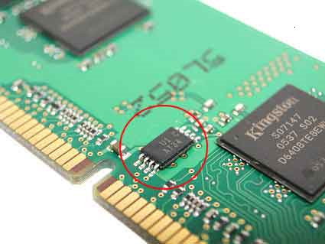
Рис.2.12 – EEPROM на плате

Тактовая частота – количество команд, которые выполняет компьютер за 1 секунду, в нашем случае Arduino.
Макетная плата для Arduino – Breadboard (с англ. – доска для нарезки хлеба) (рис.2.13).
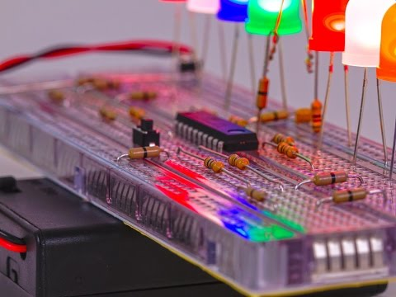
Рис.2.13 – Задействованная макетная плата

Представляет собой 4 сектора: по обоим краям идут сектора с контактами (+ и -), на них обычно подключают питание для схемы, внутренние два сектора соединены между собой последовательно (рис.2.14).
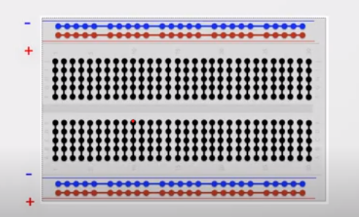
Рис.2.14 – Контакты на макетной плате

Отверстия имеют стандартное расстояние между друг другом – 2,5 мм, что позволяет устанавливать микросхемы в DIP корпуса. Внутри имеются металлические клипсы, который позволяют защелкивать вставляемые в них элементы (рис.2.15).
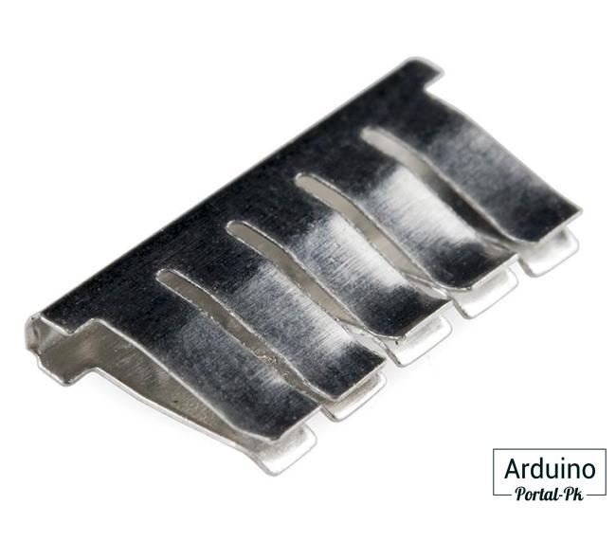
Рис.2.15 – Металлические клипсы в DIP корпусах

Платы бывают разных размеров, большие используются для более объёмных и сложных схем (2.16).
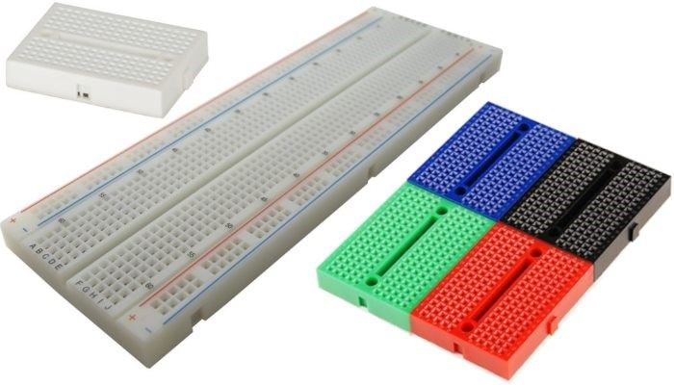
Рис.2.16 – Разновидности макетных плат

DIP корпус (от англ. Dual In-Line Package) – корпус с двумя рядами выводов по длинным сторонам микросхемы. Это самый популярный корпус для многовыводных микросхем (рис.2.17).
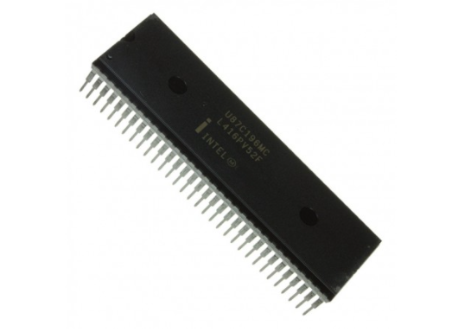
Рис.2.17 – DIP корпус

В данном виде корпусов делают различные микросхемы, начиная от простых аналоговых, до микроконтроллеров. Изготовляется из пластика и керамики. Существуют даже так называемые модификации DIP корпуса:
HDIP – теплорассеивающий DIP. Подобные микросхемы пропускают через себя большой ток, поэтому сильно нагреваются. Чтобы отвести излишки тепла, на этих микросхемах должен быть радиатор (рис.2.18)
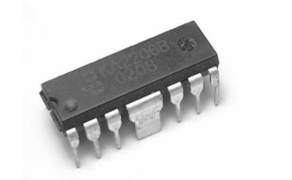
Рис.2.18 – Теплорассеивающий DIP (HDIP)

SDIP – маленький DIP. Микросхема в корпусе DIP, но с маленьким расстоянием между ножками микросхемы (2.19).
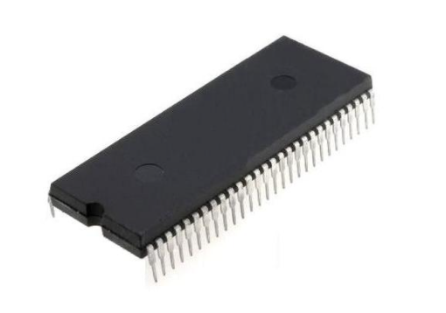
Рис.2.19 – Маленький DIP (SDIP)

Силовой ключ. Собран на полевом MOSFET транзисторе IRF520 и предназначен для включения/выключения мощной нагрузки, которая питается напряжением постоянного тока (рис.2.20). Управление данным ключом происходит с помощью Arduino или другого микроконтроллера. Происходит это после подачи на входе высокого уровня напряжения, от 5 В, далее, открывается ключ и включает нагрузку.
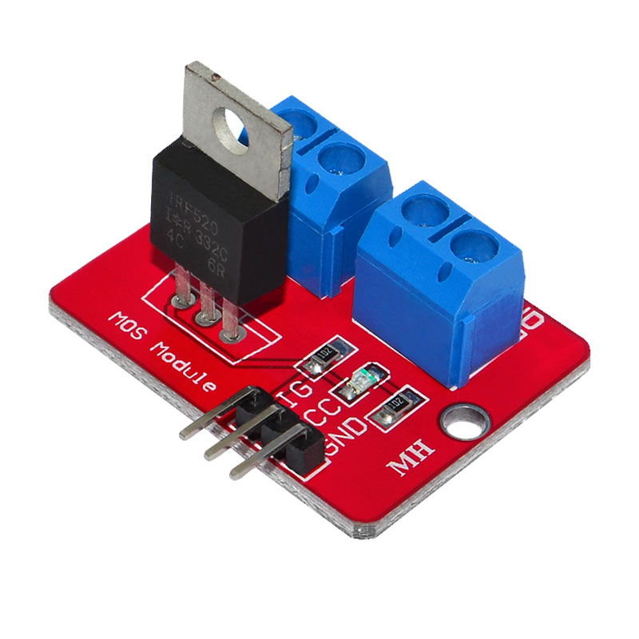
Рис.2.20 – Силовой ключ
Нагрузка тока от 0 до 5 Ампер (А), напряжение от 0 до 24 Вольт (В). При подаче нагрузки загорается красный индикатор, он сообщает о том, что нагрузка подана. Уровень управляющего сигнала составляет от 5 до 20 В, размер платы 33,4 * 25,6 миллиметров (мм).
Преимущества данного ключа:
- работает без шумов;
- нет механических частей;
- можно использовать ШИМ (PWM).
Принципиальная схема силового ключа (рис.2.21):
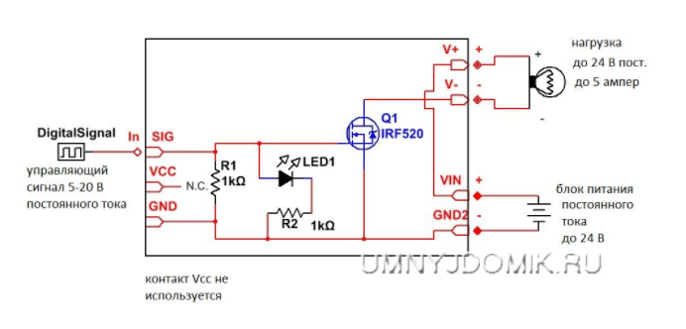
Рис.2.21 – Схема функционирования силового ключа

Бесшумный мини-двигатель, водяной насос постоянного тока от 3 до 5 В. Чтобы производить подачу антисептического средства, был использован данный мини-двигатель, который после срабатывания команды производит подачу вещества в необходимом количестве. Подача производится однократно.
Токопонижающий резистор. Резистор – это элемент, который предназначен для использования в электрической цепи и не требует для своей работы источника питания (рис.2.22). Предназначен он для трансформирования силы тока в напряжение и обратно. Он может преобразовывать электрическую энергию в тепловую и ограничивать величину тока.
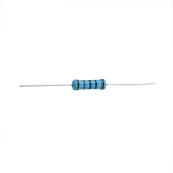
Рис.2.22 – Токопонижающий резистор

Основными параметрами резисторов являются:
- сопротивление;
- рабочее напряжение;
- мощность;
- величина рассеиваемой энергии;
- устойчивость к влиянию окружающей среды.
Обозначается на схеме в виде прямоугольника с двумя выводами из середин его боковых сторон.
Инфракрасный датчик приближения (датчик препятствия) (рис.2.23). По подключению и по своей работе это один из самых простых датчиков.
На датчике присутствует три основных элемента:
- сенсоры, отражающие и принимающие сигнал;
- построечный резистор, с помощью которого регулируется расстояние срабатывания датчика;
- два светодиода (один сообщает о том, что к датчику подключено питание, второй сигнализирует о срабатывание датчика).
Благодаря диоду, который сигнализирует о срабатывании датчика, можно определить работает ли датчик автономно, не подключая к нему сигнальный провод. Т. е. отключается сигнальный провод, на его место подключается + и – 5 В и оценивается его работоспособность. Подносим к датчику препятствие (постоянно горит один светодиод, который сообщает о том, что на датчик подано питание, второй загорается, как только появляется препятствие на его пути) – датчик работает исправно, за счёт индикатора. При подключении сигнального провода снова, датчик начинает работать через Arduino и управляет каким-либо внешним выходом.
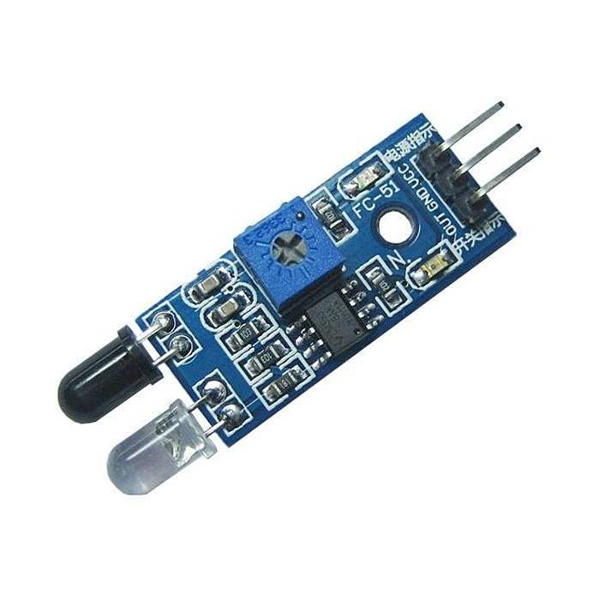
Рис.2.23 – Датчик распознавания препятствий

Максимально настраиваемое расстояние на срабатывание датчика – 25 сантиметров (25). Но немалую роль играет цвет препятствия. Если преграда на пути датчика чёрного цвета, то датчик срабатывает на максимально близком расстоянии, если препятствие белого цвета, то датчик может быть настроен на самом максимальном расстоянии.
Датчик является цифровым, на его сигнальном контакте либо 0, либо логическая единица (+5 В). Подключается к Arduino к обычным выходам, это порты от 2 до 12. Датчик работает чётко, без перебоев.
MOSFET - полевой транзистор с изолированным полупроводниковым затвором, или МОП – металл-окисел-полупроводник. Обусловлено это тем, что в качестве диэлектрического материала в основном используется окись кремния, поэтому, другим распространённым названием является МДП – металл-диэлектрик-полупроводник. Другими словами, MOSFET – это транзистор, управляемый электрическим полем, или просто МОП – транзистор. Суть его работы в том, что током, протекающим внутри транзистора, можно управлять с помощью электрического поля – напряжения. Данные виды транзисторов могут быть двух типов проводимости: n-тип и p-тип. На рисунке представлена схема строения MOSFET транзистора с каналом n-типа (рис.2.24).
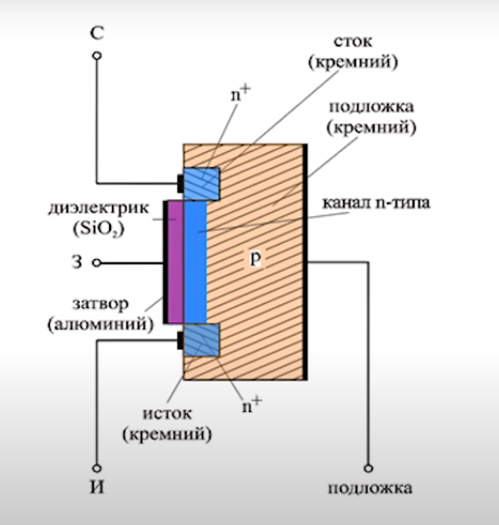
Рис.2.24 – MOSFET транзистор n-типа

MOSFET-модуль на полевом транзисторе IRF520 необходим для того, чтобы можно было подключать к Arduino мощную нагрузку.
Основу указанного на схеме транзистора составляет подложка из кремния, которая может быть изготовлена из полупроводника n-типа или p-типа (если подложка p-типа, то в полупроводнике в большей степени присутствуют положительно заряженные атомы в узлах кристаллической решётки кремния, если подложка имеет n-тип, то в полупроводнике в большей степени присутствуют отрицательно заряженные атомы и свободные электроны).
Корпус разрабатываемого ПАК создан из пластика АБС (рис.2.25). Полное название данного вида пластмассы – сополимер акрилонитрил-бутадиен-стирол. Другими словами, АБС – пластик, это инженерный пластик, обладающий многими важными характеристиками, главными из которых является высокая ударостойкость, механическая прочность и жёсткость.
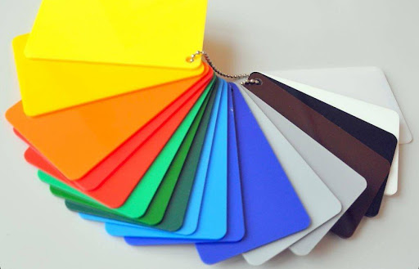
Рис.2.25 – Образцы АБС-пластика различных оттенков

Данная разновидность пластика обладает хорошей эластичностью и небольшим весом, устойчива к воздействию кислот, неорганических солей, щелочей, к жирам, углеводородам и смазочным маслам.
Достоинства АБС-пластика:
- легко поддаётся обработке;
- возможность придавать ему любую окраску;
- пригодность для вакуумного формирования и глубокой вытяжки;
- безвреден для окружающей среды;
- высокая эластичность;
- лёгкий вес;
- устойчивость при воздействии на пластик химических реагентов.
Сфера применения АБС-пластика обширна: автомобильная промышленность, бытовая техника и электроинструменты (изготовление корпусов), CD и DVD, мебельная фурнитура, оптические инструменты, и, конечно же, канцелярские товары, спортивные товары, игрушки, садовый инвентарь и многое другое.

Выбор средств разработки программно-аппаратного комплекса
Изначально микроконтроллеры были запрограммированы только на Ассемблере (рис.2.26).
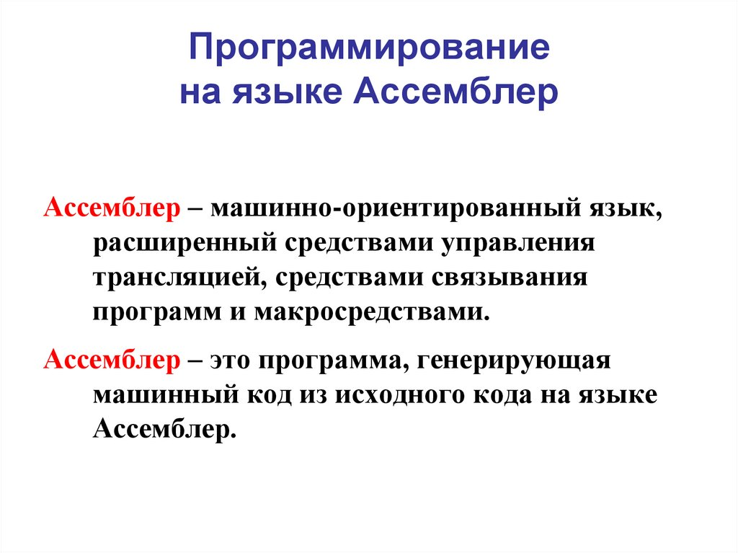
Рис.2.26 – Понятие термина «Ассемблер»

На сегодняшний день для целевых микроконтроллеров также широко используются различные языки программирования высокого уровня. Эти языки разработаны специально для этих целей, либо являются версиями языков общего назначения, таких, как язык программирования С.
Компиляторы для языков общего назначения обычно имеют некоторые ограничения, а также обновления для лучшей поддержки уникальных характеристик микроконтроллеров. Некоторые микроконтроллеры имеют среды, помогающие разрабатывать определённые типы приложений. Поставщики микроконтроллеров часто предоставляют инструменты в свободном доступе, чтобы упростить внедрение их оборудования.
Многие микроконтроллеры весьма своеобразны, поэтому для них необходимы собственные нестандартные диалекты С, такие как SDCC для 8051, которые не позволяют использовать стандартные инструменты – библиотеки даже для кода, не связанного с оборудованием.
Прошивка интерпретатора также доступна для некоторых микроконтроллеров. Например, BASIC на ранних микроконтроллерах Intel 8052, BASIC и FORTH на Zilog Z8, а также на некоторых современных устройствах. Обычно эти интерпретаторы поддерживают интерактивное программирование.
Симуляторы доступны для некоторых микроконтроллеров, например, в среде MPLAB от Microchip. Это позволяет разработчику анализировать, каким должно быть поведение микроконтроллера и его программы, если бы они использовали реальную часть. Симулятор покажет состояние внутреннего процессора, а также выходов, и позволит сгенерировать входные сигналы. С одной стороны, большинство симуляторов будут ограничены от невозможности имитировать большое количество другого оборудования в системе, они могут выполнять условия, которые в противном случае может быть трудно воспроизвести по желанию в физической реализации, и могут быть самым быстрым способом отладки и анализа проблемы.
Последние микроконтроллеры часто интегрируются со схемой отладки на кристалле, которая при доступе к внутрисхемному эмулятору через JTAG позволяет отладить микропрограммное обеспечение с помощью отладчика.
Среда разработки Arduino состоит из встроенного текстового редактора программного кода, области сообщений, окна вывода текста (консоли), панели инструментов с кнопками часто используемых команд и нескольких меню. Чтобы загрузить программу для связи среды разработки с собранной моделью, необходимо подключиться к аппаратной части Arduino. Работа с данной программной средой очень проста, легко можно загружать прошивку на собранную модель и сразу же тестировать её работу. Именно поэтому программно-аппаратный комплекс «Чистые руки» был создан с помощью Arduino IDE (рис.2.27).
Рис.2.27 – Эмблема компании изготовителя Arduino

Благодаря программному обеспечению с открытым исходным кодом можно легко писать код и сразу же загружать его на плату.
Программа, написанная в среде Arduino, называется скетч (рис.2.28). Он пишется в текстовом редакторе, в котором находятся инструменты вырезки, вставки, поиска и замены текста.
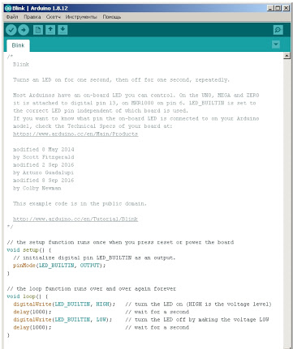
Рис.2.28 – Листинг скетча в Arduino

В области сообщений появляются пояснения, в зависимости от работы, производимой с кодом: сохранение или экспорт, могут всплывать ошибки; консоль отображает полный отчёт о возникающих ошибках и другую информацию.
Среда Arduino использует принцип блокнота – это стандартное место для хранения программ. При первом запуске программы автоматически создаётся директория блокнота, если необходимо открыть уже готовое решение, необходимо открыть его через команду File -> Sketchbook в меню или нажать кнопку Open.

